ΙΔΕΟπολις
https://iliasgiannakopoulos.blogspot.com
ΗΛΙΑ ΓΙΑΝΝΑΚΟΠΟΥΛΟΥ
ΦΙΛΟΛΟΓΟΥ

Αγιά Σοφιά: Η βεβήλωση ενός συμβόλου

Η μετατροπή της Αγιάς Σοφιάς σε τζαμί και η μουσουλμανική προσευχή σε αυτήν αποκάλυψε με τον πιο εμφαντικό τρόπο κάποιες αλήθειες, ενώ ταυτόχρονα αποδόμησε κάποιους μύθους.

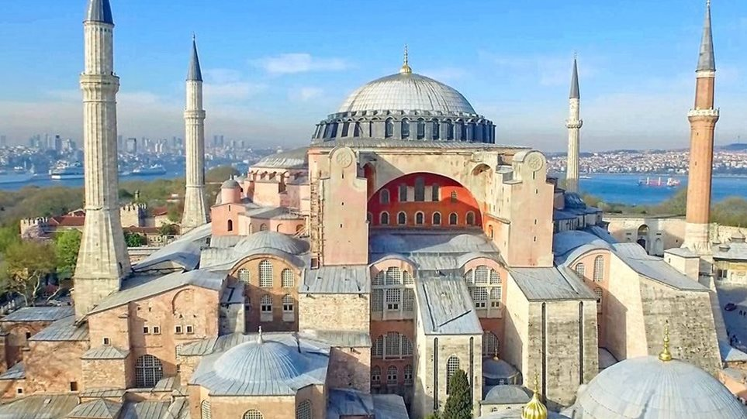

Πρώτον: Τα σύμβολα αναδεικνύουν το σημείο στο οποίο συγκλίνουν – συμβάλλουν το υλικό – το απτό με το άϋλο – ιδέα. Οι αξίες, τα ιδεώδη και τα ιδανικά ενσωματώνονται με τη βοήθεια των συμβόλων στον αξιακό κώδικα του ανθρώπου ως οικεία στοιχεία. Λειτουργούν, επίσης, τα σύμβολα ως ενοποιητικά στοιχεία μιας κοινότητας ή ενός λαού, αφού αυτά προβάλλουν τις βασικές συντεταγμένες της ταυτότητας (εθνικής, θρησκευτικής, πολιτικής…).
Δεύτερον: Ο σφετερισμός ή η προσβολή των εθνικών ή θρησκευτικών συμβόλων συνιστά ποινικό αδίκημα αλλά και μία ηθικά μεμπτή πράξη. Αντίθετα η οικειοποίηση ή η αποδοχή ξένων συμβόλων σημαίνει και την αποδοχή του αξιακού συστήματος που ενοικούν σε αυτά. η μουσουλμανική προσευχή στην Αγιά Σοφιά μπορεί να συνιστά μία ευθεία προσβολή ενός κατεξοχήν θρησκευτικού (χριστιανικού) συμβόλου, αλλά ενέχει ταυτόχρονα κι έναν ισχυρό συμβολισμό: Τη δύναμη – υπεροχή του μουσουλμανισμού έναντι του Χριστιανισμού (γι’ αυτό και επιλέχτηκε ο συγκεκριμένος ιστορικός ναός).

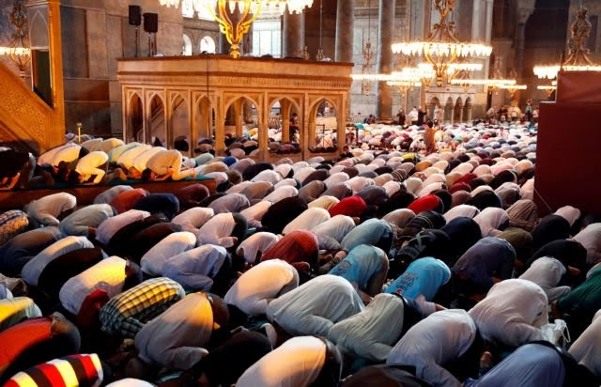

Τρίτον: Η Αγιά Σοφιά αποτελεί το διαχρονικό θρησκευτικό σύμβολο για τους Χριστιανούς και ιδιαίτερα τους Ορθόδοξους. Ο Ελληνισμός ιστορικά ταυτίστηκε με αυτό και το ανήγαγε σε πυρηνικό στοιχείο της εθνικής του ταυτότητας: («…μας πήρανε την Πόλη μας και την Αγιά Σοφιά μας…» / «σημαίνει κ΄ η αγιά Σοφιά, το μέγα Μοναστήρι»). Αντίθετα άλλοι ορθόδοξοι λαοί έχουν μία πιο χαλαρή στάση προς το σύμβολο της Αγιάς Σοφιάς, γι’ αυτό και οι πλατωνικές διαμαρτυρίες των πολιτικών ηγετών τους. Για τους καθολικούς χριστιανούς η Αγιά Σοφιά δεν λειτουργεί ως σύμβολο και γι’ αυτό ο Πάπας το μόνο που δήλωσε ήταν «ότι πονάω πολύ».
Τέταρτον: Η γνώμη – θέση που διατυπώθηκε πως «η Αγιά Σοφιά αποτελεί σύμβολο διαπολιτισμικής συνύπαρξης και διαθρησκευτικού διαλόγου» δεν έχει λογική στήριξη και ιστορικό υπόβαθρο. Ο Ιουστινιανός έκτισε τον μεγαλοπρεπή ναό ως αφιέρωμα στη σοφία του Πατρός Θεού και όχι ως χώρο όπου μπορούν να συγχρωτιστούν ελεύθερα άτομα και λαοί με διαφορετική σκέψη, ιδεολογία και θρησκευτικές πεποιθήσεις. Καμία ιστορική πηγή δεν υπάρχει που βεβαιώνει πως στο χώρο της Αγιάς Σοφιάς συνυπήρχαν ή συνομίλησαν άνθρωποι ή ηγέτες με διαφορετικές θρησκευτικές, πολιτικές, κοινωνικές ή ιδεολογικές καταβολές.
Όταν δεν υπάρχει κλίμα γόνιμου διαλόγου μεταξύ Ορθόδοξων και Καθολικών Χριστιανών, πώς μπορούμε να μιλάμε για «διαθρησκειακό διάλογο»; Ο διάλογος μεταξύ Χριστιανών και Μουσουλμάνων φαντάζει ως μία μακρινή προοπτική. Εξάλλου ο Ιμάμης στη μουσουλμανική προσευχή εμφανίστηκε με ξίφος, με ό,τι αυτό εκφράζει σε συμβολικό επίπεδο. Και βέβαια το «ξίφος» δεν δημιουργεί κλίμα «διαθρησκευτικού διαλόγου».

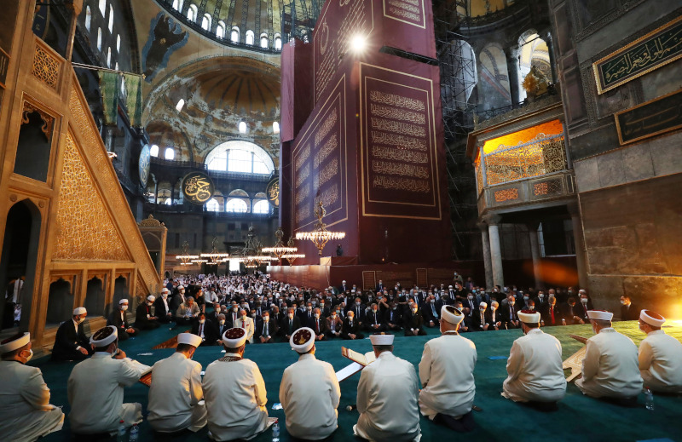

Ας μην επικαλούνται, λοιπόν, κάποιοι την έννοια της «ανεκτικότητας» και την αποκόπτουν από τα δεδομένα που γεννά και επιβάλλει η σκληρή πραγματικότητα. Γιατί κάθε έννοια που δεν αντανακλά την πραγματικότητα, αφυδατώνεται σημασιολογικά. Εξάλλου άλλο «ανεκτικότητα» κι άλλο μία «άνευ όρων και ορίων» ανοχή.
Πέμπτον: Όταν ως λαός και πολτιική ηγεσία βλέπεις πως κάποια σύμβολά σου βεβηλώνονται από έναν διακηρυγμένο εχθρό σου, αλλά δεν μπορείς να αντιδράσεις με τρόπο αποτελεσματικό που να ακυρώνει αυτή τη βεβήλωση, τότε αναδιπλώνεσαι και περιφρουρείς ό,τι ακόμη σου ανήκει στον εθνικό σου χώρο. Τον «χρόνο» και τον «τρόπο» αντίδρασης (πόλεμος, διάλογος…) θα τον επιλέξουμε εμείς και όχι ο αντίπαλος (Τουρκία…). Αυτό επιτάσσει η Τέχνη του Πολέμου και η σωστή διπλωματία. Οι προσευχές, οι θρήνοι και οι διαμαρτυρίες είναι χρήσιμα εργαλεία για την εθνική αφύπνιση και ευαισθητοποίηση των νεοελλήνων αλλά όχι ικανά για την εθνική ανάταξη και τον απογαλακτισμό από την παραδοσιακή «εθνική μακαριότητα».

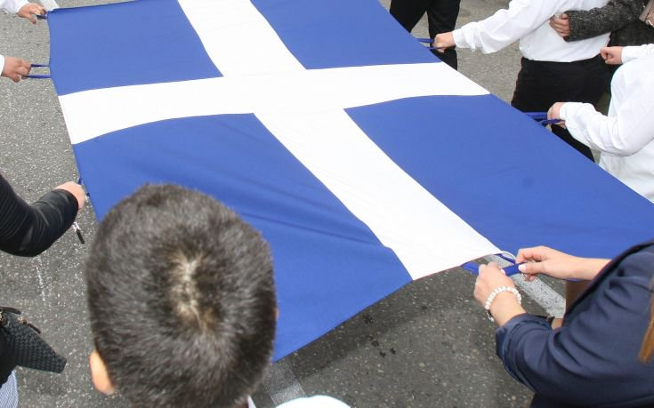

Επιμύθιο
Η ιστορία μας δίδαξε πως με τη βοήθεια των συμμάχων μας - όσοι μάς απόμειναν – πετύχαμε πολλά. Αλλά η βοήθειά τους σήμερα δεν είναι αρκετή χωρίς το δικό μας «ξίφος». Το διεθνές δίκαιο φαίνεται να είναι ατελέσφορο μπροστά στην «ηθική» της δύναμης και στο «δίκαιο» των συμφερόντων.
Ο Θουκυδίδης είναι πάντα επίκαιρος και μάς διδάσκει ακόμη: «Ο ισχυρός προχωρά όσο του επιτρέπει η δύναμή του και ο αδύναμος υποχωρεί όσο του επιβάλλει η αδυναμία του». Μένει σε μας ως χώρα να συνειδητοποιήσουμε – αφού πρώτα συνυπολογίσουμε το ισοζύγιο ισχύος και τα συμφέροντα των διεθνών παικτών – που ανήκουμε: Στους ισχυρούς ή στους αδύναμους;

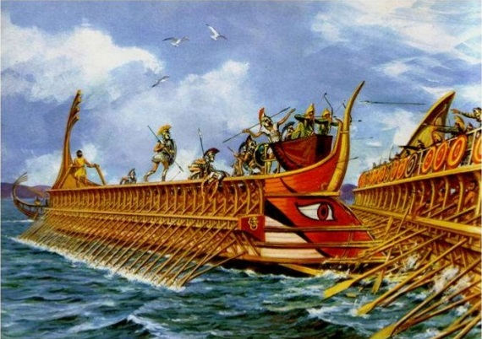
Όταν την εξωτερική πολιτική την διαμορφώνει η «ανάγκη» τότε η «εθνική μας μοναξιά» γιγαντώνεται και η φωνή μας αδυνατίζει. Ο Σολωμός το είδε καθαρά: «Μοναχή το δρόμο επήρες, / εξανάλθες μοναχή. / Δεν είν’ εύκολες οι θύρες, / εάν η χρεία τες κουρταλεί».
- Ας ελπίσουμε το Οικουμενικό Πατριαρχείο να μην είναι το επόμενο θύμα του Ισλαμικού επεκτατισμού.

